给选《创意美术与手工》的同学一封信
亲爱的同学们：
感谢你选了《创意美术与手工》这门课。由于课程时间短，课程内容操作性强，所以我希望从第一周开始就带你们进入动手的环节。请你们在第一周上课时准备好以下工具与材料：
- 剪刀
- 美工刀
- 黑色笔、铅笔、橡皮
- 长方形折纸（一般手工折纸，彩色或白色，A4大小）
- 正方形折纸（一般手工折纸，彩色，规格为15cmX15cm，稍大或稍小皆可）如下图：
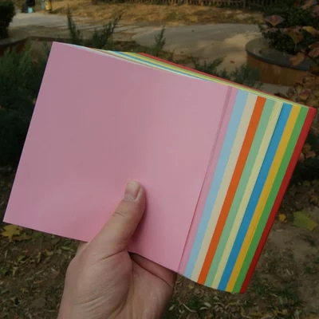
以上这些工具与材料文具店都能买到，希望你们做好充分准备。让我们一起进入手工制作的欢乐世界！
3月3日8:00，我在乐育楼C206等着你们！
彭道愔湛
2015.2.26

